


OS Kernel
Rapport des TPs
EI-SE4
KO Roqyun
OLIVIER Raphaël

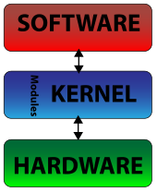

Introduction 2
TP 1 3
Port Parallèle 3
Codage 4
Ecran LCD 5
Pinout 5
Data pins 5
Control pins 6
Chronogramme 7
Codage 8
DS1620 (Thermomètre) 10
Pinout 10
Status pins 10
Control pins 10
Chronogramme 12
Codage 13
TP 2 14
Module de noyau 15
Gestion de fichier 15
File Descriptor 15
Gestion de périphérique 17
ioctl (input / output control) 17
TP 3 19
Module de Noyau 19
Périphérique 20
Usage 20
Exemple : 20
Conclusion 22

Introduction

L’objectif de ces TPs est de manipuler le port parallèle par la programmation d’un module de noyau. Ainsi, on commande un écran LCD et un thermomètre relié au port parallèle. La manipulation du port parallèle peut être vérifié par les fonctionnements correctes des modules branchés au port. L'ensemble des TP s’apparente à la réalisation d’un driver

Pendant le TP1, étudie les chronogrammes des modules (écran LCD et thermomètre) pour les commander. De même, on trouve l’adresse du port à manipuler. On utilise enfin la bibliothèque de C qui nous permet de manipuler le module de noyau sans y accèder.

Pendant le TP2, on accède directement à un module de noyau (/dev/parport0) pour manipuler le port parallèle au lieu utiliser la bibliothèque pour lire et écrire le port.

Pendant le TP3, on crée et écrit un module de noyau dans le répertoire /dev pour laisser les utilisateur commander les modules même sans connaître l’adresse du port.

TP 1
Le but de ce TP est de paramétrer l’écran LCD, et d’afficher une valeur (dans ce cas, la température donné par un capteur)
Il faut donc lire la valeur du capteur, la stocker, puis l’afficher grâce aux fonctions à notre disposition

Port Parallèle
Le port parallèle qu’on utilise est LPT1 dont l’adresse de base vaut en générale 0x378h.
Chaque adresse possède un registre d’un octet qui peut être lu et écrit. Chaque bit des registres représente un seul pin.
Lors de l’écriture et la lecture de pin, il faut prendre en compte le fait que les signal de certaines pins soient inversés (soit p17 la valeur écrite au pin 17, la valeur lue par un module est ).
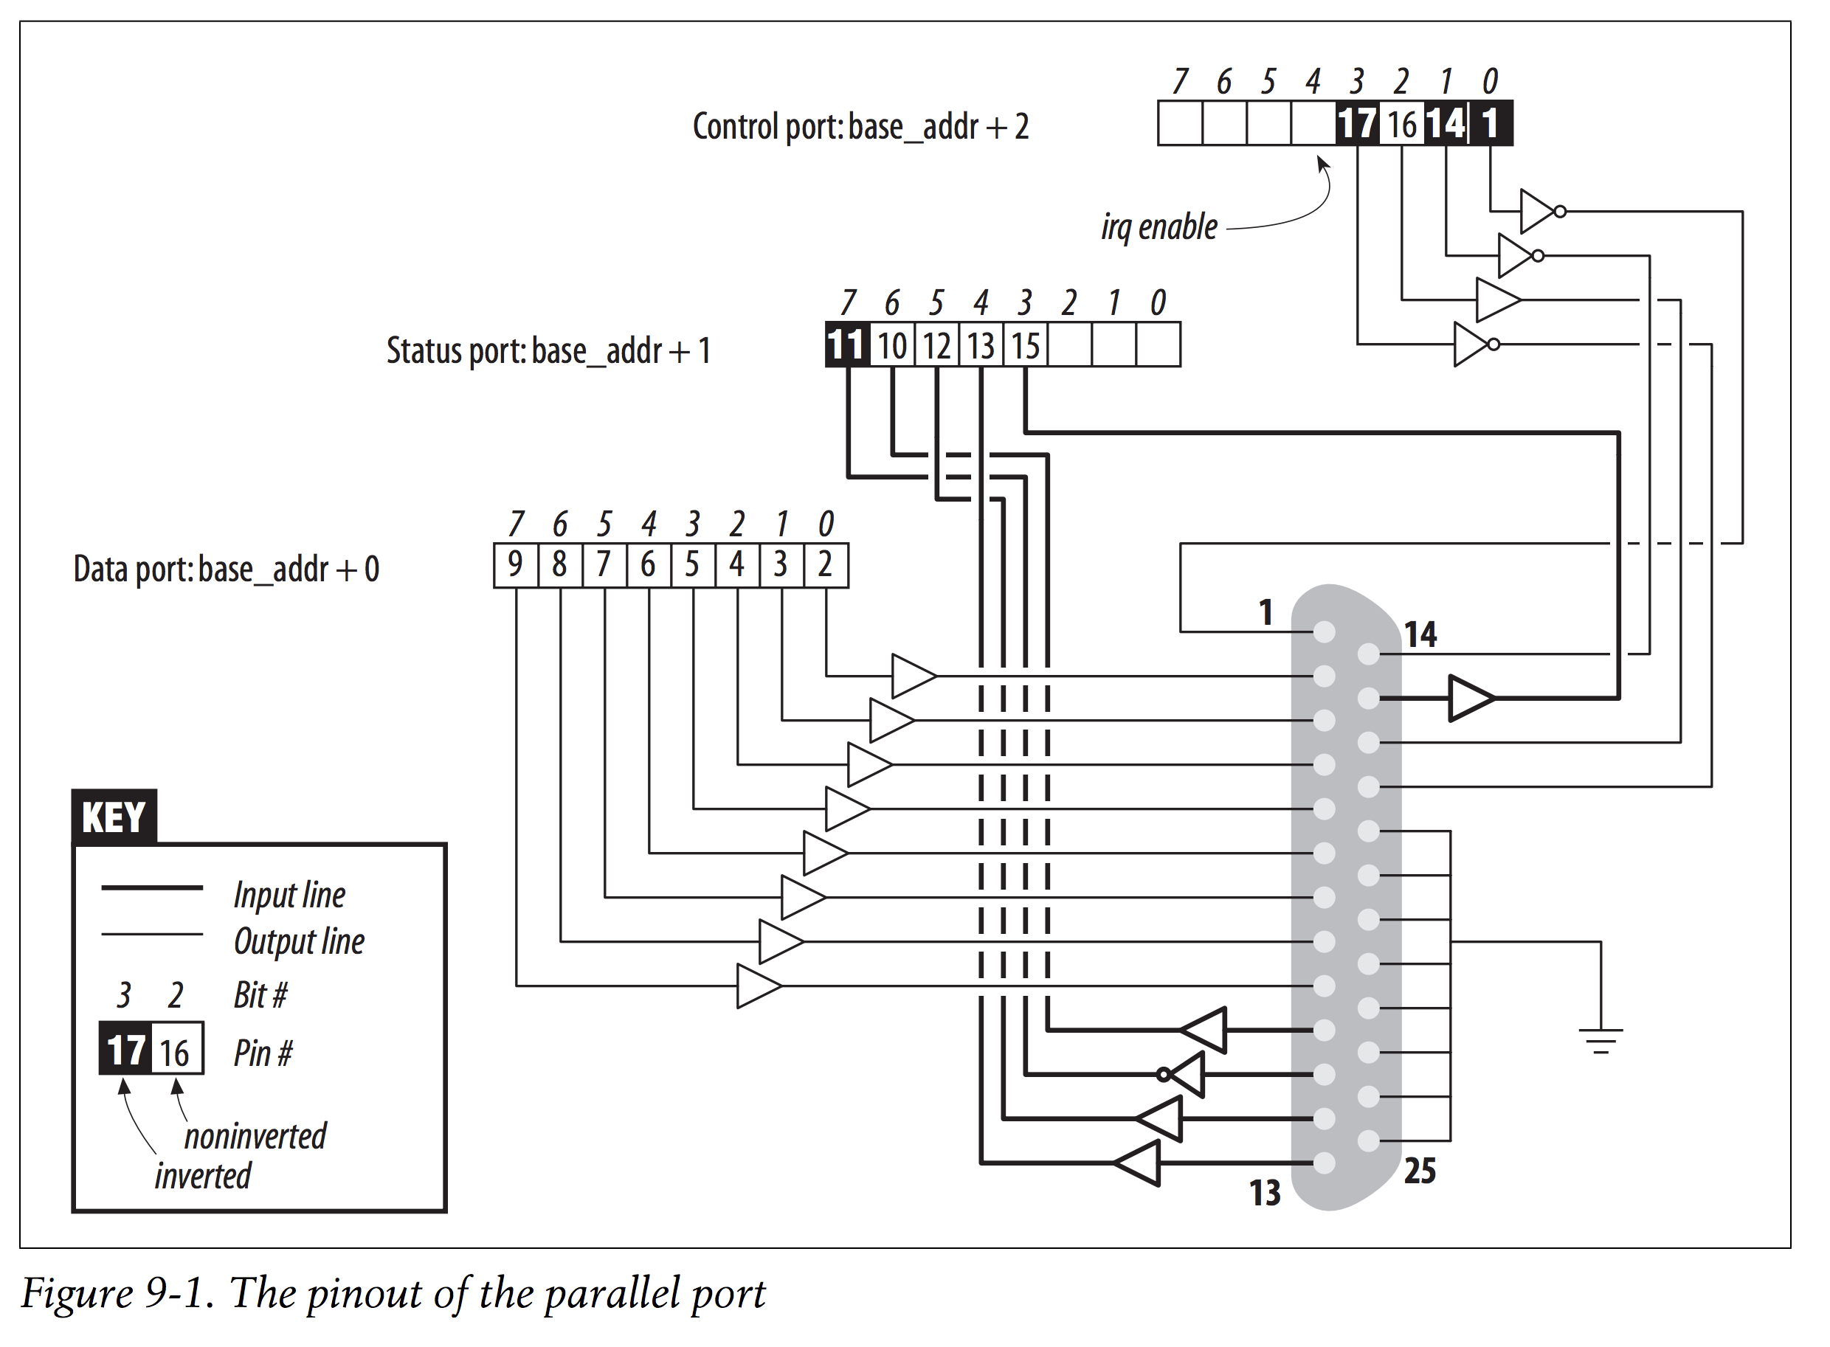
Le diagramme fourni pour déterminer l’adresse des registres à manipuler.

L’adresse du registre du
- data port : 0x378h
- status port : 0x379h
- control port : 0x37Ah

Codage
#define ADDRESS_LPT1 0x378
#define ADDRESS_DATA ADDRESS_LPT1 + 0
#define ADDRESS_STATUS ADDRESS_LPT1 + 1
#define ADDRESS_CONTROL ADDRESS_LPT1 + 2

// Input Output Permission => ioperm
// Autoriser l’écriture et la lecture du registre à l’adresse donnée
ioperm(ADDRESS_LPT1, 3, 1);

//Initialiser le registre de commande
// -> STROBE à 0 (broche 1, bit 0 de 0x37A)
// -> AUTO à 0 (broche 14, bit 1 de 0x37A)
// -> INIT à 0 (broche 16, bit 2 de 0x37A)
// -> SLCTIN à 1 (broche 17, bit 3 de 0x37A)

//Registre :0b1000 => 0b0011 = 0x3
outb((unsigned char)0x3, ADDRESS_CONTROL); // 0b0011

Ecran LCD
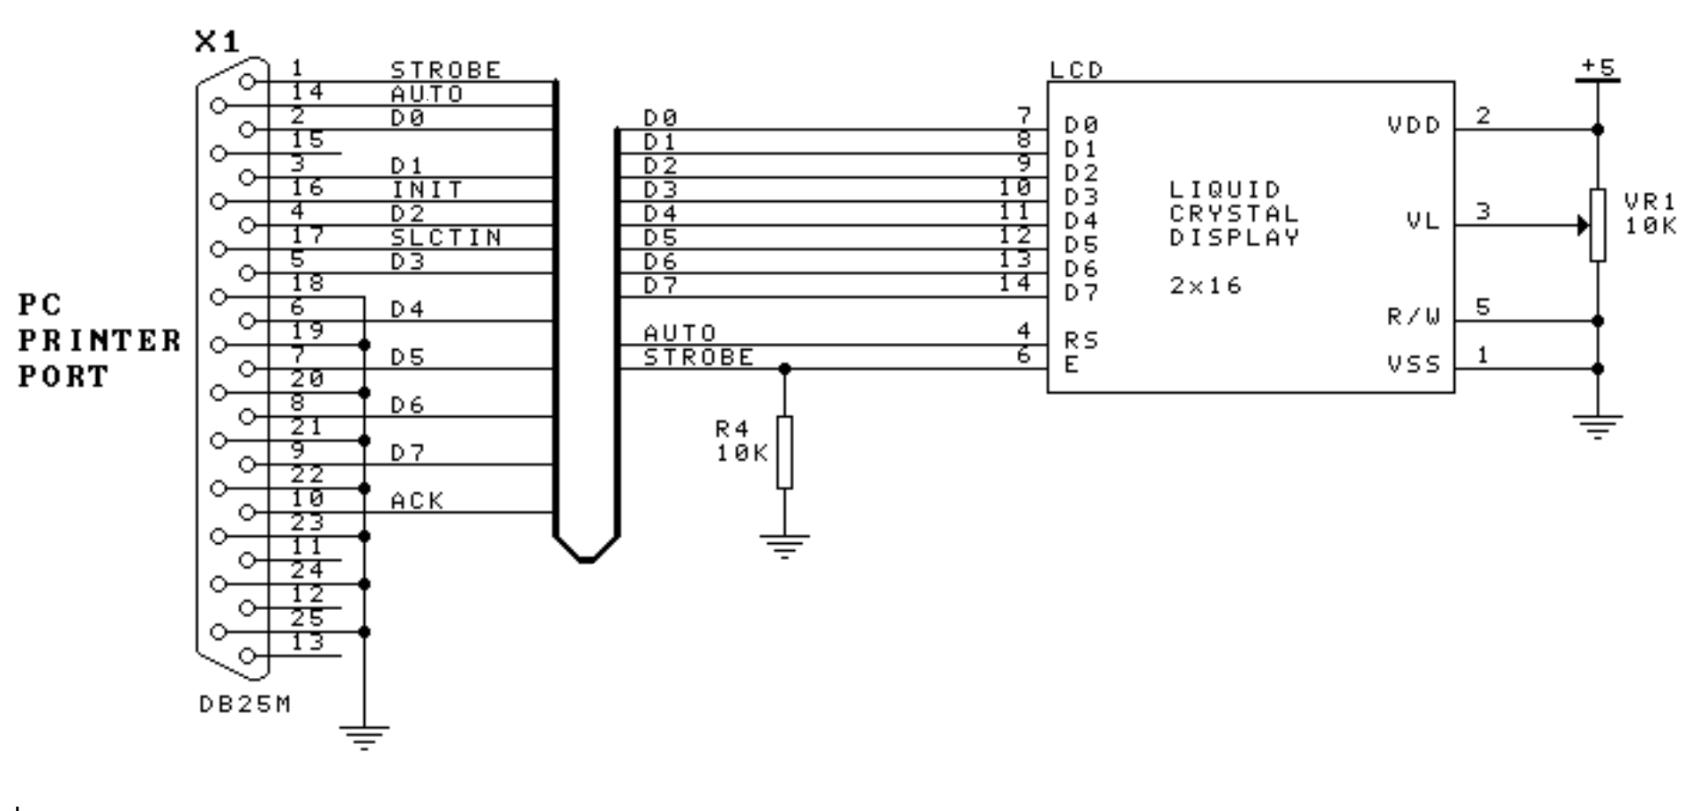
Schéma du cablâge de l'écran LCD

Pinout
Nom du pin | Pin du port | Nom du port | Adresse | Offset | Inversé
D0 | 2 | Data | 0x378h | 0 | X
D1 | 3 | Data | 0x378h | 1 | X
D2 | 4 | Data | 0x378h | 2 | X
D3 | 5 | Data | 0x378h | 3 | X
D4 | 6 | Data | 0x378h | 4 | X
D5 | 7 | Data | 0x378h | 5 | X
D6 | 8 | Data | 0x378h | 6 | X
D7 | 9 | Data | 0x378h | 7 | X
STROBE | 1 | Control | 0x37Ah | 0 | O
AUTO | 14 | Control | 0x37Ah | 1 | O

Data pins
- Les pins D0 ~ D7 sort les données à afficher à l’écran LCD. Ces données représentent une caractère ASCII.

Control pins
- AUTO correspond au signal RESET (RST) de l’écran.
  - Pour 0, le mode commande est activé
  - Pour 1, le mode écriture est activé
- STROBE correspond au signal ENABLE (EN) de l’écran.
  - Pour 0, le mode lecture est activé
  - Pour 1, le mode écriture est activé

Chronogramme
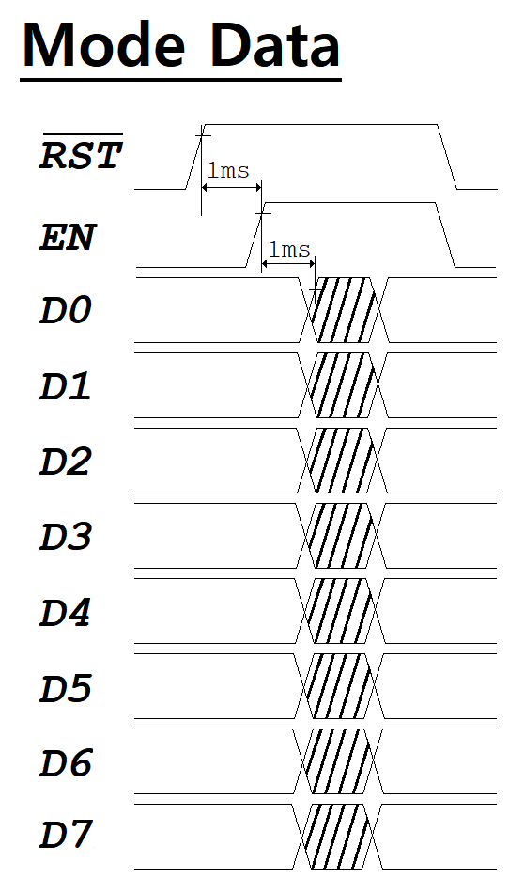
Écrire une caractère à afficher sur l'écran

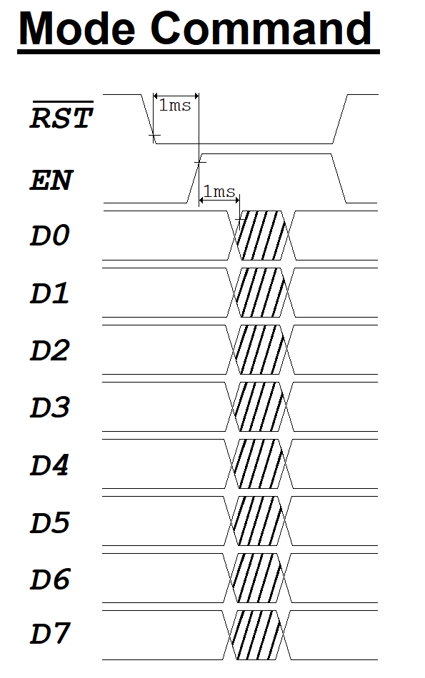
Changer le mode du fonctionnement de l'écran
La seule différence entre les 2 modes est l’état du signal RST

Codage
#define ADDRESS_LPT1 0x378
#define ADDRESS_DATA ADDRESS_LPT1 + 0
#define ADDRESS_STATUS ADDRESS_LPT1 + 1
#define ADDRESS_CONTROL ADDRESS_LPT1 + 2
#define OFFSET_EN 0
#define OFFSET_RST 1
// inb = Lire le registre de l’adresse.
// outb = Écrire le registre de l’adresse.

// Q5) Ecrire la fonction LCD_E_HIGH() qui permet de mettre E a 1
void LCD_E_HIGH(void)
{
outb(inb(port) & (~(1 << OFFSET_EN)), ADDRESS_CONTROL);
}
// Q6) Ecrire la fonction LCD_E_LOW() qui permet de mettre E a 0
void LCD_E_LOW(void)
{
outb(inb(port) | (1 << OFFSET_EN), ADDRESS_CONTROL);
}
// Q7) Ecrire la fonction LCD_RS_HIGH() qui permet de mettre RS a 1
void LCD_RS_HIGH(void)
{
outb(inb(port) & (~(1 << OFFSET_EN)), ADDRESS_CONTROL);
}
// Q8) Ecrire la fonction LCD_RS_LOW() qui permet de mettre RS a 0
void LCD_RS_LOW(void)
{
outb(inb(port) | 1 << OFFSET_EN, ADDRESS_CONTROL);
}
void LCD_CMD(unsigned char data)
{
outb(data, ADDRESS_DATA );
LCD_RS_LOW();
usleep(1000) ;
LCD_E_HIGH();
usleep(1000) ;
LCD_E_LOW();
usleep(1000) ;
}

void LCD_CHAR(unsigned char data)
{
outb(data, ADDRESS_DATA );
LCD_RS_HIGH();
usleep(1000) ;
LCD_E_HIGH();
usleep(1000) ;
LCD_E_LOW();
usleep(1000) ;
}

DS1620 (Thermomètre)
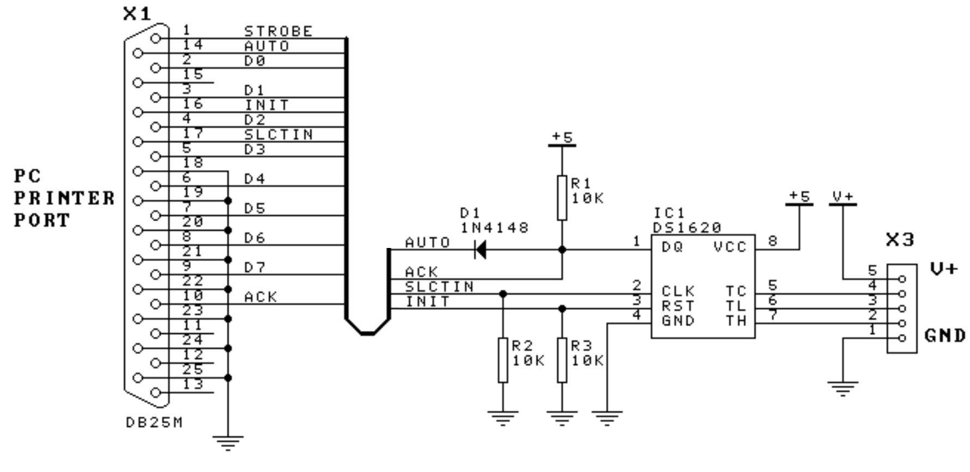
Schéma du câblage du thermomètre

Pinout
Nom du pin | Pin du port | Nom du reg | Adresse | Offset | Inversé
AUTO | 2 | Control | 0x37Ah | 1 | O
INIT | 3 | Control | 0x37Ah | 2 | X
SLCTIN | 4 | Control | 0x37Ah | 3 | O
ACK | 5 | Status | 0x379h | 6 | X

Status pins
En mode lecture, ACK correspond au pin DQ du thermomètre.

Control pins
En mode écriture, AUTO correspond au pin DQ du thermomètre.
SLCTIN correspond au pin CLK du thermomètre
RST correspond au pin INIT du thermomètre.

Chronogramme

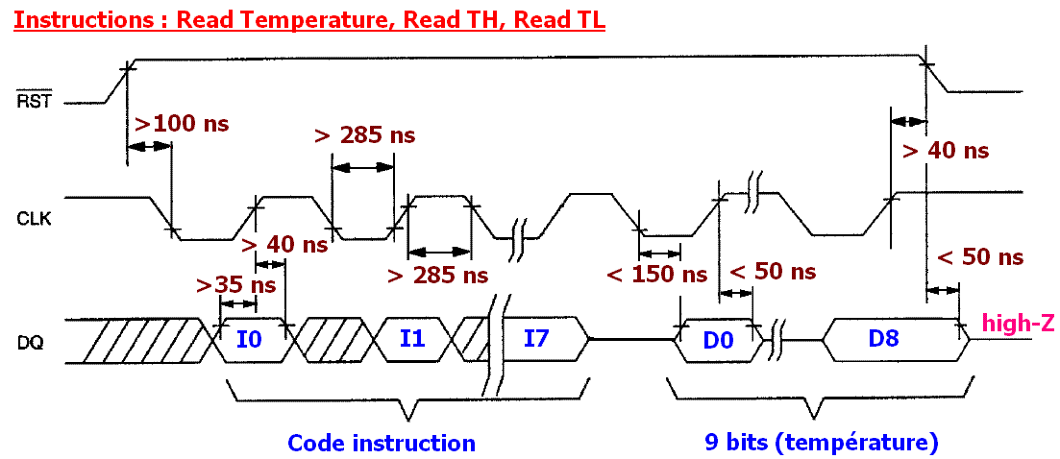
Commander l'envoie de la température vers le port parallèle
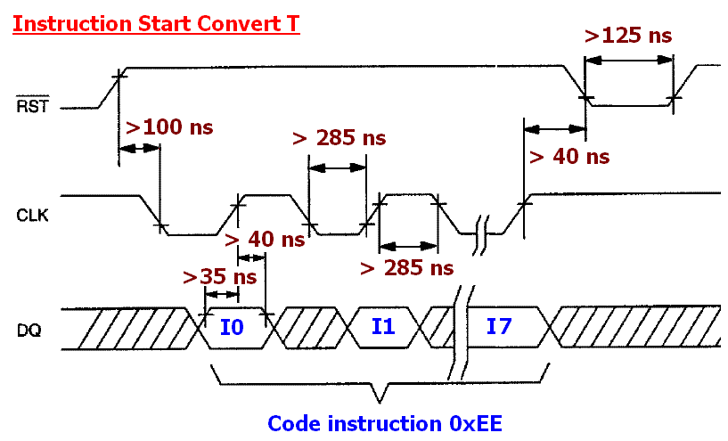
Commander la mesure de la température
Le protocole de la communication est similaire à SPI (Serial Peripheral Interface).

Codage
On peut se référencer à l’écriture des fonctions LCD_XXX_HIGH / LCD_XXX_LOW pour écrire :
- DS1620_CLK_LOW
- DS1620_CLK_HIGH

// Q21) Ecrire la fonction DS1620_WRITECOMMAND() qui permet
// d'envoyer une commande sur 8 bits au thermometre.
// La commande s'envoie bit apres bit, en commencant par le
// bit de poids faible
void DS1620_WRITECOMMAND(unsigned char command)
{
int i = 0;
tme_tempo(2);
for (i = 0; i < 8; i++) {
// Mettre le signal clk en etat bas.
DS1620_CLK_LOW();
tme_tempo(2);
// Envoyer la commande
if(command & 0x1)
DS1620_DQ_HIGH();
else
DS1620_DQ_LOW();
tme_tempo(2);
// clk en etat haut = front montant
DS1620_CLK_HIGH();
tme_tempo(2);
command >>= 1;
}
}
// Q22) Ecrire la fonction DS1620_READ() qui permet
// de lire une temperature sur 9 bits depuis le thermometre
// la temperature se lit bit apres bit en commencant par
// le bit de poids faible.
int DS1620_READ(void)
{
int i = 0, data;
DS1620_DQ_HIGH(); //setup to read from data pin
tme_tempo(2);
data=0; //initialize data byte
for (i = 0; i < 9; i++) {
DS1620_CLK_LOW();
tme_tempo(2);
port = ADDRESS_STATUS;
if(inb(port) & (1 << BROCHE_ACK))
data += 1 << i; //if bit is high, add its value to total
DS1620_CLK_HIGH();
tme_tempo(2);
}
tme_tempo(2);
return data;
}

TP 2
Le but de ce TP est de commander le module de l’écran LCD et du thermomètre comme le TP1, mais on va utiliser le module noyau (ppdev) pour piloter individuellement les broches du port parallèle au lieu d’utiliser la bibliothèque existante.

On programme alors nous-même inb et outb, qui ont pour but de gérer le port parallèle. Afin de pouvoir programmer ces fonctions, il faut comprendre que les périphérique d’entrée et de sortie sont gérés en fichier lisible et modifiable.

Module de noyau
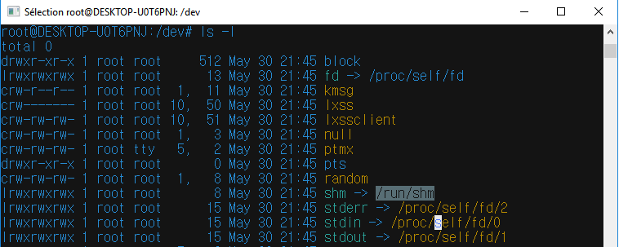
Les modules de noyau sont enregistré en répertoire /dev/. Dans ce TP, on ouvre le module /dev/parport0 qui représente le port parallèle LPT1.

Pour piloter le port parallèle, il est donc nécessaire de comprendre comment gérer un fichier comme le module est représenté par un fichier et comment gérer un périphérique.

Gestion de fichier

File Descriptor
Pour pouvoir obtenir un accès à un fichier, il faut récupérer un « file descriptor » (descripteur de fichier en français). Un descripteur de fichier est une clée abstraite pour accéder à un fichier. Dans un système d’exploitation, des programmes identifient les fichiers à ouvrir grâce aux descripteurs de fichier. Ainsi, on identifie le module de noyau à ouvrir dans ce TP comme l’illustration ci-dessous.

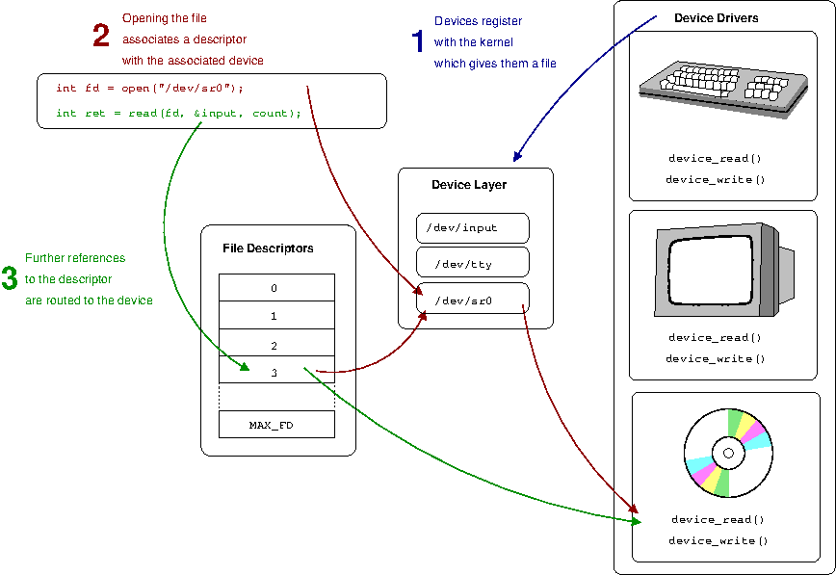
https://www.bottomupcs.com/file_descriptors.xhtml

Dans le langage C, on obtient le descripteur de fichier avec la fonction open :
int fd=open("/dev/parport0", O_RDWR);

A la fin du programme, on ferme le fichier :
close(fd);

Gestion de périphérique

ioctl (input / output control)
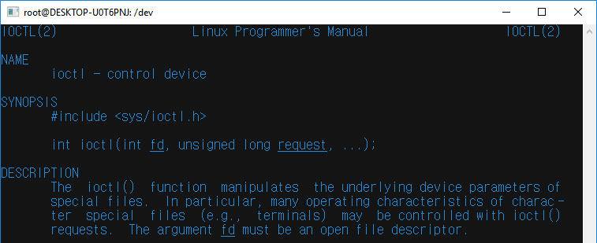

On identifie le périphérique à piloter par le descripteur de fichier et on le pilote en utilisant la fonction ioctl.
Les paramètres disponibles pour le deuxième argument request sont ci-dessous 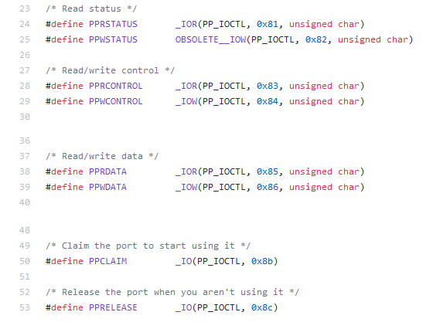
https://github.com/torvalds/linux/blob/master/include/uapi/linux/ppdev.h

Le préfix
- PPR signifie Parallel Port Read
- PPW signifie Parallel Port Write

Pour paramétrer le périphérique à piloter, on doit déclarer utilisant du port parallèle et le verrouiller pour les autres processus:
ioctl(fd,PPCLAIM);

On permet des autres à utiliser le port parallèle à la fin du programme.
ioctl(fd,PPRELEASE);
Pour piloter les broches du port parallèle, on écrit les fonctions outb et inb de notre propre version :
void myoutb(char v, unsigned int adr)
{
switch (adr)
{
case 0x378:
ioctl(fd,PPWDATA,&v);
break;
case 0x37A:
ioctl(fd,PPWCONTROL,&v);
break;
}
}
char myinb(unsigned int adr)
{
char b;
switch (adr)
{
case 0x378:
ioctl(fd,PPRDATA,&b);
break;
case 0x379:
ioctl(fd,PPRSTATUS,&b);
break;
case 0x37A:
ioctl(fd,PPRCONTROL,&b);
break;
}
return b;
}

TP 3
Le but de ce TP est d’utiliser l’écran et le capteur comme précédemment, mais en utilisant le module de noyau. Il faut donc enregistrer un « character device » qui permet les utilisateurs à commander les modules depuis le terminal.

Module de Noyau
- La commande insmod est liée a lcd_init() par module_init(), et installe le noyau.
- La commande dmesg affiche le journal d'événement que l’on peut écrire avec la fonction printk.
- La commande mknod crée le noeud fichier (/dev/lcd).

Pour créer le module, on lance le script fourni :
#!/bin/sh
# $Id: lcd_load,v 1.4 2004/11/03 06:19:49 rubini Exp $
module="lcd"
device="lcd"
mode="666"

# Group: since distributions do it differently, look for wheel or use staff
if grep -q '^staff:' /etc/group; then
group="staff"
else
group="wheel"
fi

# invoke insmod with all arguments we got
# and use a pathname, as insmod doesn't look in . by default
/sbin/insmod ./$module.ko $* || exit 1

# retrieve major number
major=$(awk "\$2==\"$module\" {print \$1}" /proc/devices)

# Remove stale nodes and replace them, then give gid and perms
# Usually the script is shorter, it's scull that has several devices in it.

rm -f /dev/${device}
mknod /dev/${device}0 c $major 0
ln -sf ${device}0 /dev/${device}
chgrp $group /dev/${device}0
chmod $mode /dev/${device}0

Périphérique

Nous avons écrit plusieurs fonctions pour faire fonctionner l’écran LCD :
int lcd_open(struct inode *, struct file *)
int lcd_release(struct inode *, struct file *)
ssize_t lcd_write(struct file *, const char __user *, size_t, loff_t *)
ssize_t lcd_read(struct file *, char __user *, size_t, loff_t *)

On copie et colle ce qu’on a écrit précédemment lors du TP 1 et du TP 2.

Remarque : lcd_read commande également le module DS1620 et affiche la température dans l’écran LCD.

Ensuite, il faut relier ces fonctions au « character device » à créer et enregistrer dan la fonction lcd_init(void)

struct file_operations lcd_fops = {
.owner = THIS_MODULE,
.read = lcd_read,
.write = lcd_write,
.open = lcd_open,
.release = lcd_release
};

register_chrdev(major, DEVICE_NAME, &lcd_fops);

Usage

Nous pouvons à présent lancer le module noyau. Pour faire marcher les fonctions codés, nous utilisons echo, qui ouvrir le périphérique, écrire dessus et le fermer, ainsi que la cat pour lire et afficher la température

Exemple :
echo “testé” > /dev/lcd va donc ouvrir le périphérique avec lcd_open(), puis écrire avec lcd_write(), puis le refermer avec lcd_release(), et ainsi afficher test sur l’écran
cat /dev/lcd > /dev/lcd va donc ouvrir le périphérique avec lcd-open(), puis lire avec lcd_read(), puis le refermer avec lcd_release(), et ainsi afficher la valeur de la température sur l’écran

Conclusion
Ces TP nous ont permis de remplacer le module du noyau. La compréhension du fonctionnement du module noyau s’est donc fait par étapes : En commençant par la manipulation du module de noyau, en passant par le contrôle des entrées sorties, et en finissant par la création du module noyaux et « character device », nous avons donc piloté le port parallèle.

